Djukuna Shirley Krenak: La minera Vale mató nuestro río, mató nuestra cultura, pero no podrá matar nuestro espíritu

*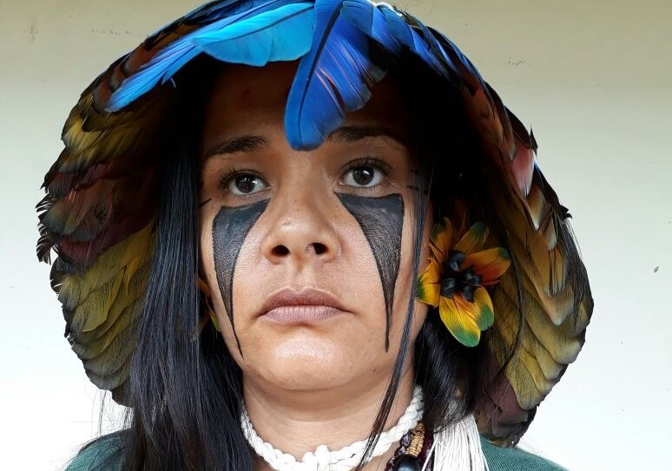“Todos los procesos de nuestra vida los hacíamos a través del río. La caza, la pesca, nuestra colectividad. Todo era hecho dentro de las aguas del Río Doce -era nuestro “Huatú”, que en nuestra lengua significa río que corre.  Hoy, ya no lo tenemos más. No tenemos cómo vivir los procesos de nuestra cultura porque nuestro “Huatú” está muerto”. Dice con rabia, coraje y con profundo dolor, la líder indígena Djukuna Shirley krenak.*

El 5 de noviembre de 2015, se rompió la presa de Fundão, en el municipio de Mariana, Minas Gerais, Brasil. Más de 55 millones de metros cúbicos de desechos de mineral de hierro de la empresa Samarco Mineração S.A., una empresa de sociedad anónima controlada a partes iguales por la anglo-australiana BHP Billiton Brasil Ltda. y la brasileña Vale S.A., formaron un torrente de barro que destruyó aldeas, 349 casas, escuelas e iglesias y contaminó los ríos Gualaxo del Norte, el Río del Carmo y el Río Doce. Fallecieron 19 personas y millones de personas se han visto afectadas directa o indirectamente.

¿Qué significa el río para nosotros los mestizos o para el mundo blanco?, el río es simplemente un poco de agua. Para Djukuna y para su pueblo Krenak no se trata sólo de agua.

*“Para nosotros, el río es un ser humano que está ahí siempre y nos está prestando ayuda. Pero ahora nuestro río, nuestro “Huatú”, está muerto. Ese fue el impacto más violento y más duro para nuestro pueblo”, relata acongojada y con un nudo en la garganta.  Quienes alguna vez hemos perdido un ser querido, podemos sentir el dolor acumulado de Shirley y de su pueblo que ha llorado hasta que sus ojos se han secado por la muerte de su río amado.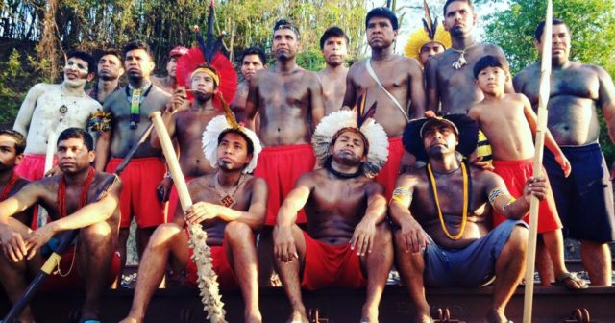*

Reponiéndose del duelo que aún estruja su espíritu que nunca envejecerá -porque eso significa su nombre indígena “Djukuna”-, afirma convencida que su pueblo está de luto, pero sigue vivo, “la empresa minera VALE no ha logrado exterminarnos”.

*“Después que ese crimen aconteció y mató nuestro río y los seres que dependían de él, los pueblos sufrieron mucho.  Hasta ahora estamos tratando de adecuarnos a un nuevo estilo de vida, adecuarnos a una nueva forma de ver las cosas, adecuarnos a una nueva forma de buscar que la conciencia espiritual no se acabe, que no cambie por completo”, reclama.*

El pueblo krenak, al igual que todos los pueblos indígenas, tiene una relación muy estrecha con la madre tierra. Porque “Kren” significa cabeza, y “nak” significa tierra, explica Djukuna Shirley. Aferrados a su espíritu de resistencia y sabiduría ancestral, Djukuna y la comunidad de Krenak, no han perdido la esperanza de resistir a la muerte que impone la minera Vale en esa región.

*“Nosotros somos un pueblo que nace de la madre tierra. Somos tierra, somos   creados de tierra. Y lo que sucedió con nuestro río, nos causó una tristeza muy grande, una tristeza por dentro de nuestra alma, una tristeza en lo profundo de nuestro espíritu”.*

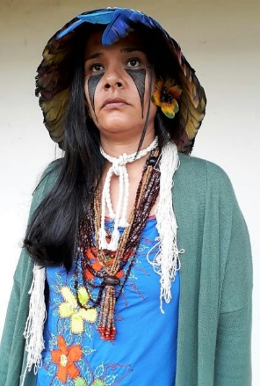

Djukuna Shirley Krenak, de luto por la muerte de su “Huatú”, el Río Dulce que ya no es dulce, por efectos de la minería

Después que sucedió el crimen de Huatú, comenzaron a surgir diversos eventos diversos encuentros en los que asistieron algunos miembros de la comunidad. Su participación dio lugar a dos preguntas que hasta hoy debemos seguir reflexionando. “¿Fue necesario que sucediera ese crimen con nuestro río para que las personas entiendan cuánto nosotros somos importantes? ¿Cuánto las poblaciones indígenas son importantes? Sabemos que somos la minoría dentro de la población brasilera, pero esa minoría es la que asegura la vida de ustedes, que garantiza la vida de la sociedad blanca. Nosotros vamos a los encuentros, ocupamos esos espacios y lugares para hablar de cuán importante es defender y preservar la madre naturaleza, porque de ella venimos y sacamos nuestro sustento”, cuestiona Djukuna Shirley Krenak.

Según la empresa consultora americana Bowker Associates, el derrame de millones de metros cúbicos de barro (se estima que entre 42 y 62 millones de m³), la extensión de la destrucción de 680 Km. y los daños –calculados entre 5 y 55 billones de dólares– convierten a Mariana en el peor desastre mundial de la historia de la minería.

Desde el desastre de Mariana y el crimen de “Huatú”, Shirley Krenak y sus hermanos y hermanas, continúan participando en diversos encuentros para hablar, denunciar y explicar la necesidad de defender el medio ambiente y los derechos humanos.

*“Los indígenas estamos ocupando esos espacios, porque la lucha continúa. Incluso, antes de todo este proceso, porque ya sabíamos que esto pasaría en cualquier momento, dado el hombre blanco solo busca su ganancia y no nos escucha. Entonces, nosotros estamos haciendo presencia y ocupamos esos lugares, para que la gente haga resistencia, para que las personas valorizamos la naturaleza. Estamos haciendo resistencia ocupando, haciendo oír nuestra palabra”, comenta Shirley.*

Después de este crimen que enlutó a las comunidades y pueblos de Mariana, los Krenak también han sacado aprendizajes que ha fortalecido su espiritualidad, nos dice Djukuna Shirley Krenak. Aprendizajes que no sólo son para los pueblos indígenas y amazónicos, sino para todos, negros, blancos y mestizos.

*“Tú, como ser humano, puedes hacer lo que quieras con la naturaleza. Pero ella que vino de las manos sagradas de nuestro Tupá, nuestro Dios, tiene la capacidad de regenerarse. Ella se regenera porque ella es viva, es vida. Y usted que está en la naturaleza y destruye y acaba la naturaleza, como usted es de carne, un día va a morir y no regresará. Cuando él no tiene la espiritualidad de reconocer sus errores, no es perdonado, muere y se acabó. Nosotros, como pueblos indígenas, tenemos un lugar garantizado para nosotros. Nosotros vamos a subir, vamos a tener nuestro mundo, vamos a subir. Pero aquel que destruye el mundo y destruye la naturaleza se va acabar y no tendrá espacio ninguno. Ni dentro de la espiritualidad ni en la tierra”.*

El municipio de Mariana, el pueblo de Krenak, impactadas por las mineras BHP Billiton Vale S.A, continúan hasta hoy esperando que se haga justicia.

**En base a entrevista testimonial realizada en por Dário Bossi, en Mariana (MG)**

http://iglesiasymineria.org/2017/11/07/djukuna-shirley-krenak-la-minera-vale-mato-nuestro-rio-mato-nuestra-cultura-pero-no-podra-matar-nuestro-espiritu/